

Visuels de l’application mobile

Ionic - Angular

Martyr-Fale Ingrid | PRM-020 | 30/08/2019

Créer une application permis de conduire

|  |  |  |  |
| --- | --- | --- | --- |
| 4 Services à créer : | | | |
| Panneau | Catégorie | Question | Enregistrer la progression dans le quizz |
| Titre  Image  Catégorie  Commentaire | Titre  Forme  Couleur  Position (la distance de positionnement) | Id Panneau  Question  Q1  Q2  Q3  Q4  Correct (affiche la bonne réponses) | N° question  Résultat |

3 panneaux dans chaque catégorie

5 Questions

4 Catégories principales (direction, obligation, danger, interdiction)

Fonctionnalités :

Page d’accueil avec les boutons suivants :

Panneaux / catégories (4 Pages)

Liste des catégories

Page de détail de catégorie (Bouton voir les panneaux de la catégorie)

Liste de panneaux appartenant à la catégorie en question (ForEach typeStcript pour parcourir tois les éléments du tableau, et si catégorie == à celle voulue, on push l’item dans notre tableau temporaire

Page de liste des panneaux (Avec une image du panneau)

Detail du panneau

Optionnel : rechercher un panneau

Quizz

Succession de questions

Fin du quizz 🡪 page de résultat

Préférences (image roue crantée) 🡪 on verra après

Ajouter un système de notation de l’application : Pop up avec 5 étoiles, ça se referme une fois qu’on a cliqué dessus

Visuels

1. Ma HomePage :

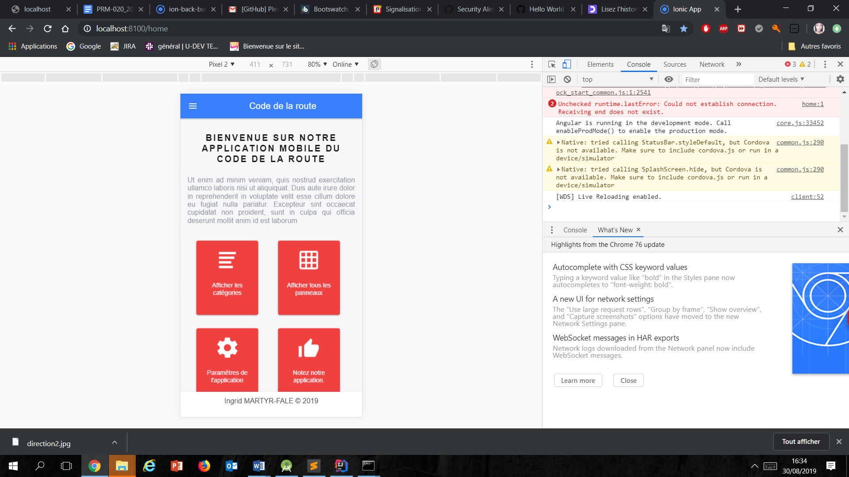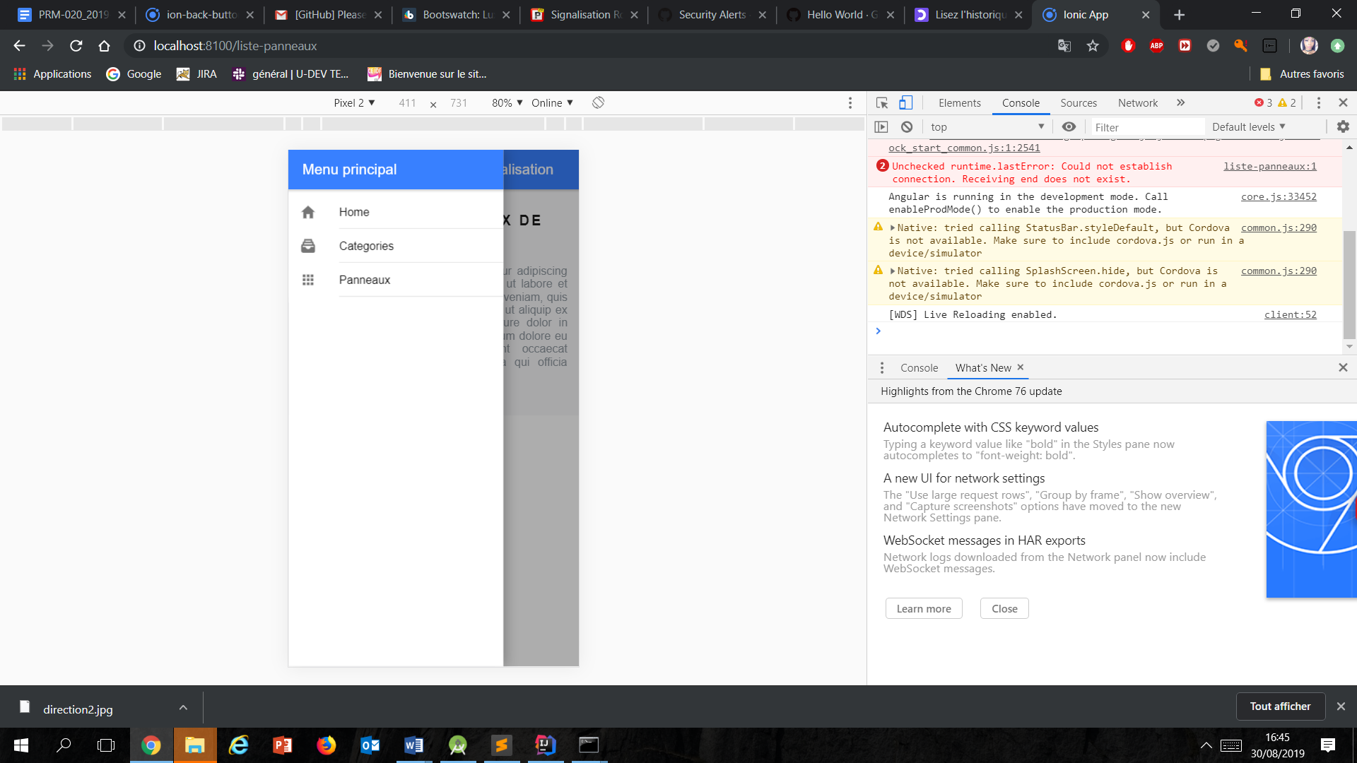

1. Affichage des catégories

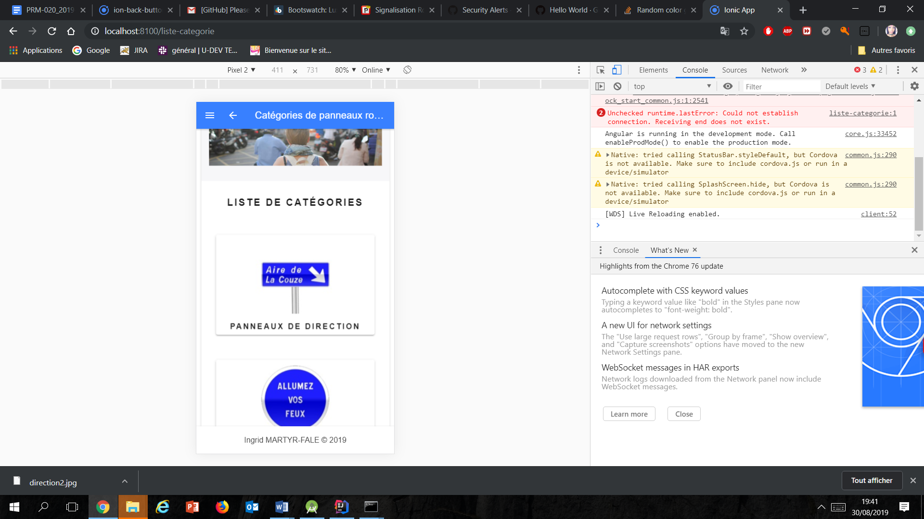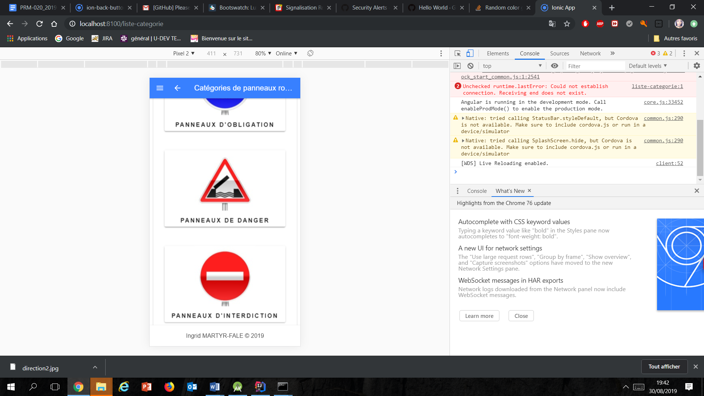

1. Détail de la catégorie

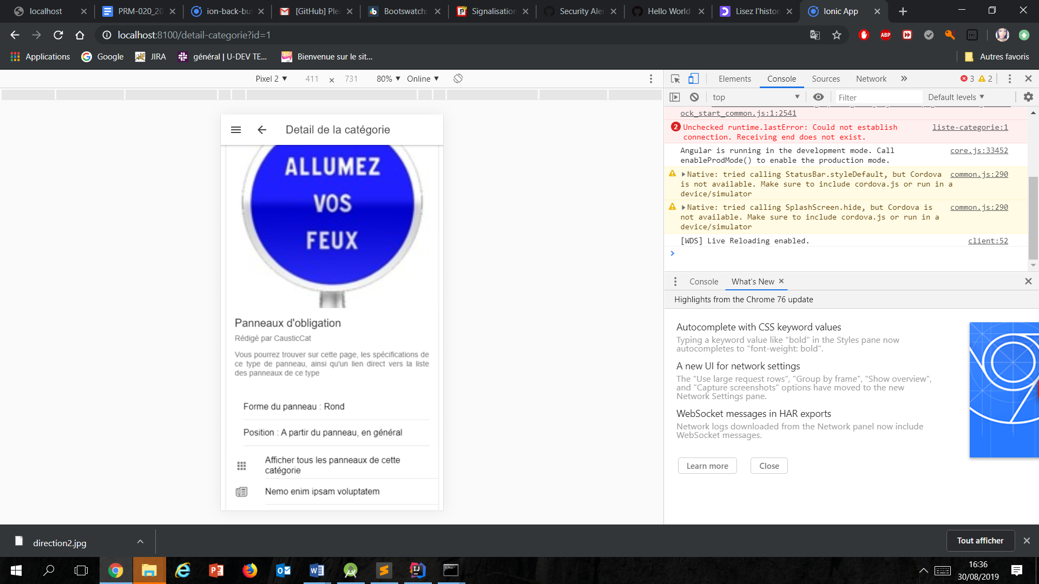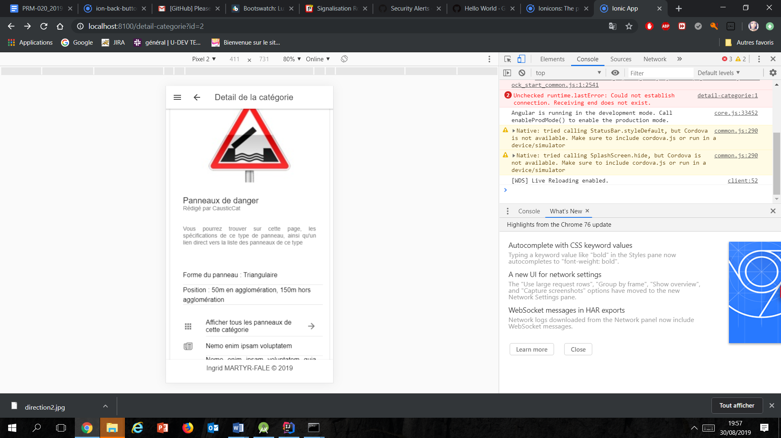

1. Liste des panneaux

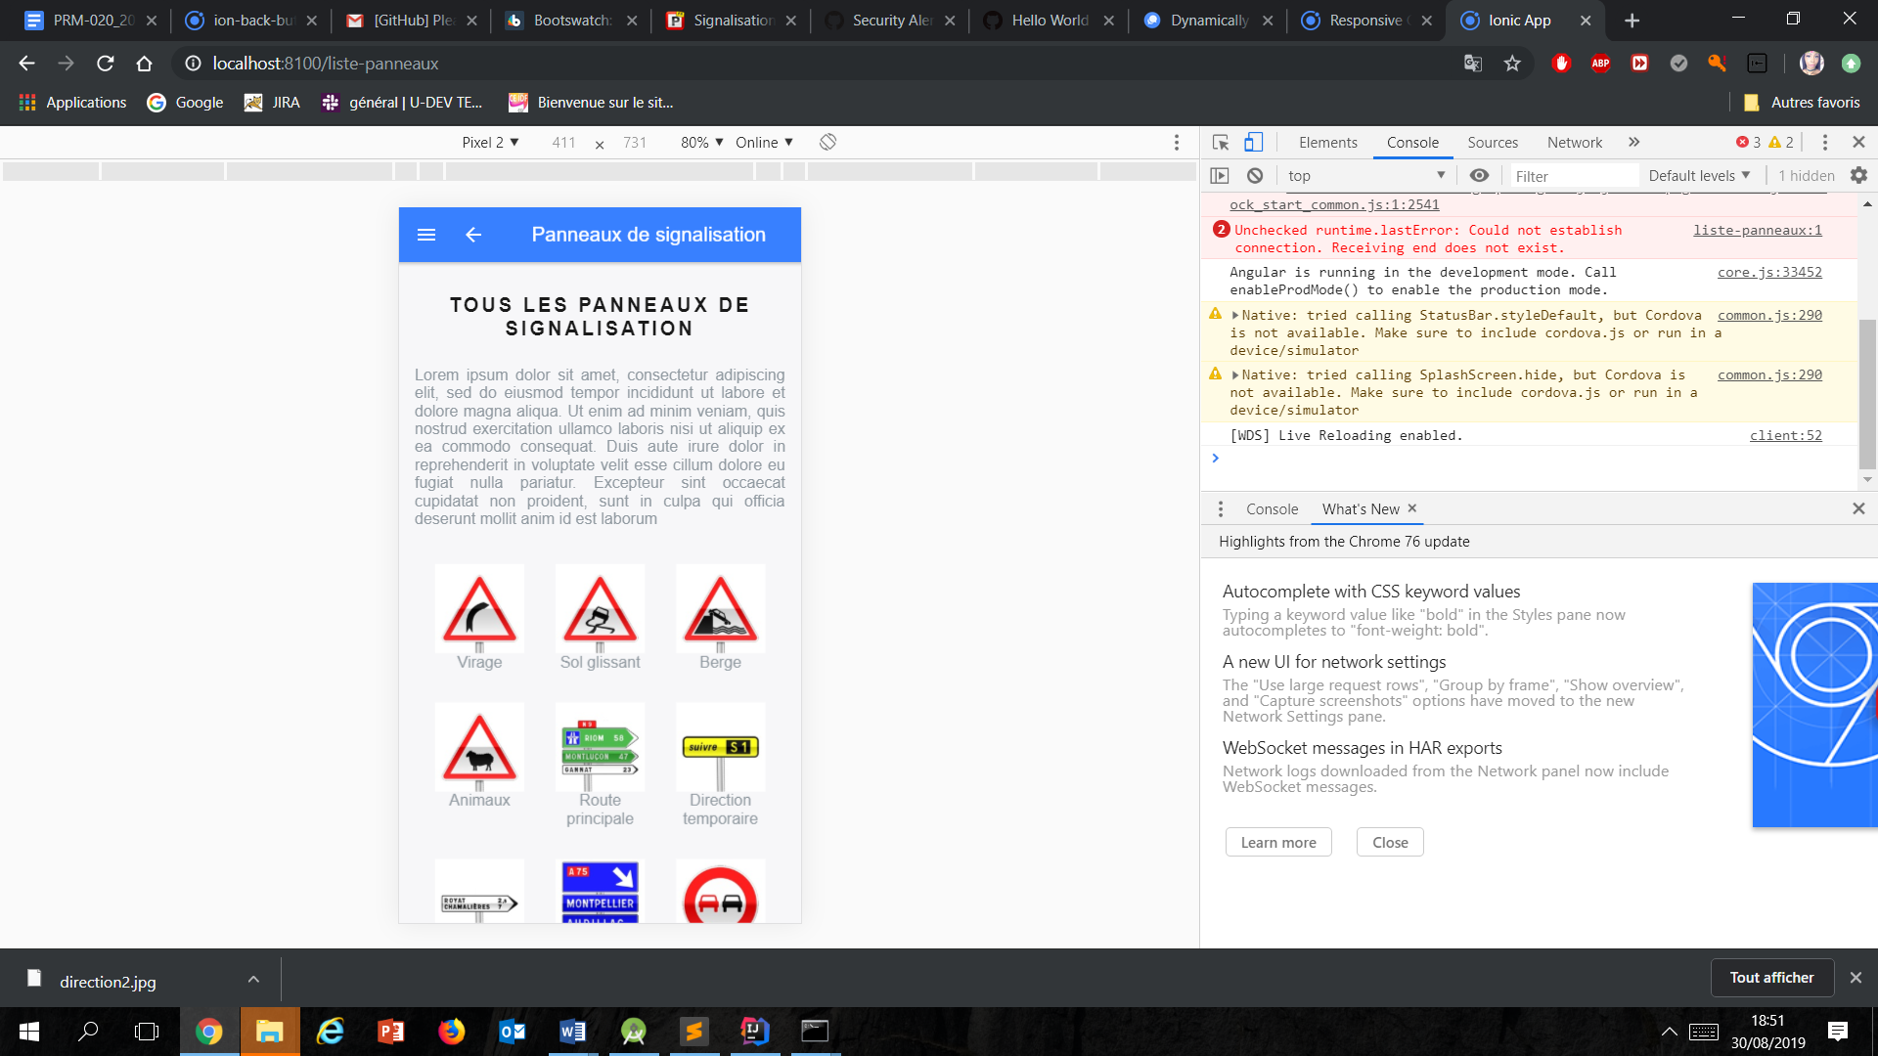

1. Détail du panneau :

|  |  |
| --- | --- |
| http://localhost:8100/detail-panneau?id=0 | http://localhost:8100/detail-panneau?id=5 |
|  |  |